新 书 推 荐

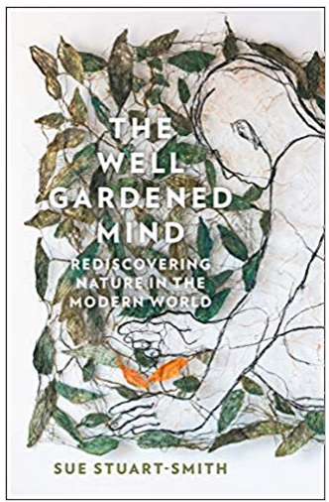
中文书名：《园艺之心：在现代世界中重新发现自然》
英文书名：The Well Gardened Mind: Rediscovering Nature in the Modern World
作 者：Sue Stuart-Smith
出 版 社：William Collins
代理公司：Felicity Bryan/ ANA/ Susan Xia
页 数：240页
出版时间：2020年7月
代理地区：中国大陆、台湾
审读资料：电子稿
类 型：心理励志/ 科普

内容简介：

一位著名的精神病学家和狂热的园丁提供了一部鼓舞人心的作品，这部作品是关于园艺的治愈作用以及它能在我们的日常生活中减少压力和促进心理健康。

花园常常被看作是一个避难所，一个忘掉世俗烦恼的地方，一个远离外面“真实”生活的地方。当我们接触到地球时，我们就与自然界的生命循环联系在一起，通过这种循环，破坏和腐烂之后，又会重新生长和更新。园艺是一种典型的培育活动，但我们对它知之甚少。The Well Gardened Mind为园艺改变人们生活的力量提供了一个新的视角。在这里，苏·斯图尔特-史密斯（Sue Stuart-Smith）调查了内心和花园可以相互作用的许多方式，并探索了照料一块土地的过程是如何成为一种维持内心自我的方式。

斯图尔特-史密斯对园艺的热爱是在她学习成为一名精神分析治疗师的过程中发展起来的。从她祖父从一战中归来，到弗洛伊德对花卉的痴迷，再到她自己病人的病例史，再到纽约市里克斯岛监狱等地的进步园艺项目，斯图尔特-史密斯汇集了深思熟虑但强有力的例子，证明园艺对我们的认知比我们想象的要重要得多。最近的研究表明，绿色的大自然对人类有直接的抗抑郁作用。The Well Gardened Mind这本书是园丁们实用的必读之书，也是寻求更健康精神生活的人们的完美读物。

作者简介：

苏·斯图尔特-史密斯（Sue Stuart-Smith）是一位著名的精神病学家和心理治疗师，她在成为医生和精神病学家之前，在剑桥大学获得了英国文学学位。她在伦敦的塔维斯托克诊所任教，并在赫特福德郡的国家医疗服务中心工作。她嫁给了著名的花园设计师汤姆·斯图尔特·史密斯（Tom Stuart-Smith），他们一起工作了30多年，在赫特福德郡创造了这个美妙的谷仓花园。

谢谢您的阅读！
请将反馈信息发至：夏蕊（Susan Xia）
安德鲁·纳伯格联合国际有限公司北京代表处
北京市海淀区中关村大街甲59号中国人民大学文化大厦1705室
邮编：100872
电话：010-82504406
传真：010-82504200
Email：susan@nurnberg.com.cn
网址：http://www.nurnberg.com.cn
微博：http://weibo.com/nurnberg
豆瓣小站：http://site.douban.com/110577/

